Nieuwsbrief mei – juni

Laatste Chirozondag
OP zondag 29 mei viel de laatste Chirozondag van het jaar. Op die laatste zondag wordt er gespeeld in eigen groep. De meeste groepen laten hun leden dan zelf de spelletjes kiezen, om er dan kei hard tegenaan te gaan op kamp.

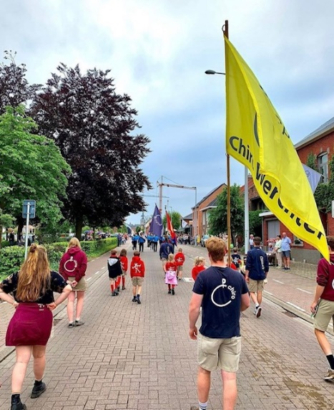
Processie

Op zondag 5 juni 2022 vond de jaarlijkse Processie plaats in Werchter. Omwille van slechte weersverwachtingen wisten de verenigingen niet met zekerheid of die Processie dit jaar wel zou doorgaan. De weergoden hoorden ons en brachten het zonnetje mee tijdens de wandeling door Werchter. Met de Chiro wandelen wij elk jaar mee, en dat met volle goesting!
Eerst wordt er naar de mis gegaan, nadien volgt de wandeling en vervolgens keren de leden huiswaarts. Het was een geslaagde editie, ondanks de donkere wolken en de liters regen.

Camping C3
Omdat Werchter één van de grootste festivals ter wereld mag ontvangen, verhuren wij onze terreinen als Camping C3. Met man en macht wordt er weken op voorhand gewerkt aan het opstellen van de camping.
Chiro Werchter baat de camping niet meer uit, maar we zijn altijd bereid om een steentje bij te dragen waar nodig.

